Arief Ramadhan

140810170036

Kelas B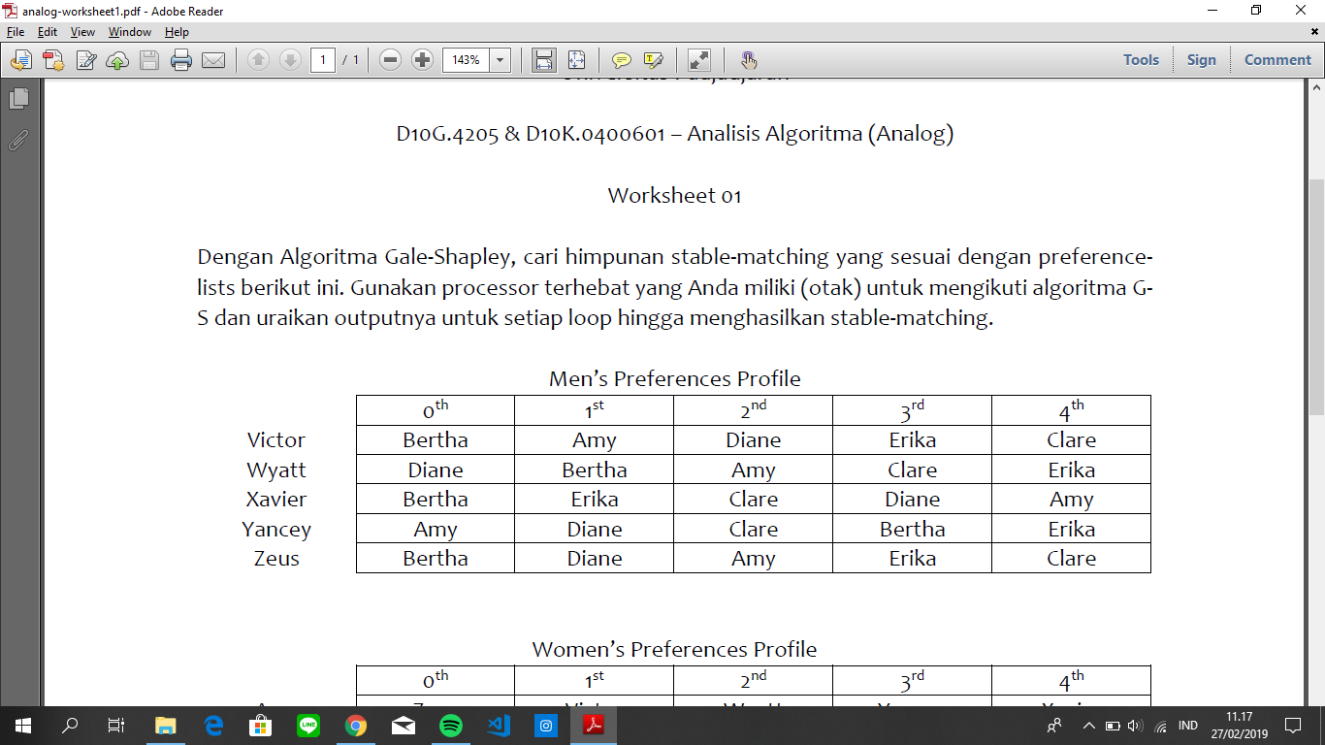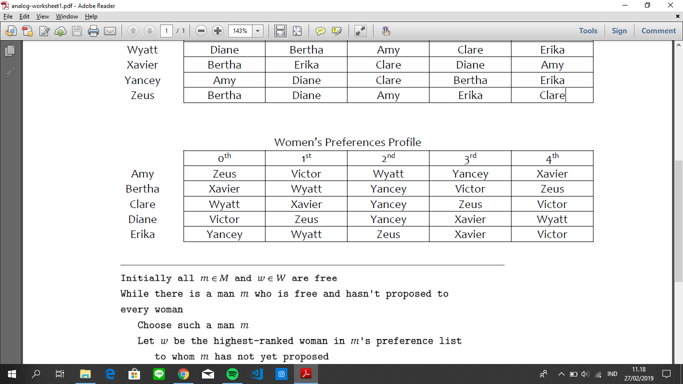

#Tahap1

Victor-> Bertha

Karna Bertha Free, maka berpasangan

(Victor, Bertha) //Engaged

Wyatt->Diane

Karna Diane Free, maka berpasangan

(Wyatt, Diane) //Engaged

Xavier->Bertha

Karna Bertha udah berpasangan gabisa, tapi bertha lebih prefers xavier sehingga

(Xavier, Bertha) //Engaged

dan Victor becomes free

Yancey->Amy

Karna Amy free, maka berpasangan

(Yancey, Amy) //Engaged

Zeus->Bertha

Karna Bertha sudah berpasangan , tidak bisa, dan Bertha juga tidak prefers Zeus sehingga

(Xavier, Bertha) tetap berpasangan

dan Zeus remains free

#Tahap2

Victor->Amy

karna Amy sudah punya pasangan,gabisa, tetapi Amy lebih prefers ke Victor sehingga

(Victor, Amy)

Yancey becomes free

Yancey->Diane

Karna Diane sudah punya pasangan gabisa, tapi Diane lebih prefers ke Yancey sehingga

(Yancey,Diane)

Wyatt becomes free

Zeus->Diane

Karna Diane sudah punya pasangan gabisa, tapi Diane lebih prefers ke Zeus sehingga

(Zeus,Diane)

Yancey becomes free

#Tahap3

Wyatt-> Bertha

Karna Bertha sudah berpasangan , tidak bisa, dan Bertha juga tidak prefers Wyatt sehingga

(Xavier, Bertha) tetap berpasangan

dan Wyatt remains free

Yancey->Clare

Karna Clare free maka berpasangan

(Yancey,Clare) //Engaged

#Tahap4

Wyatt->Amy

Karna Amy sudah berpasangan, tidak bisa dan Amy juga tidak prefers Wyatt sehingga

(Victor,Amy) tetap berpasangna

dan Wyatt remains free

Wyatt -> Clare

Karna Clare sudah berpasangan, tidak bisa tetapi Clare prefers Wyatt sehingga

(Wyatt,Clare) //Engaged

dan Yancey becomes free

#Tahap5

Yancey->Bertha

Karna Bertha sudah berpasangan, tidak bisa, dan Bertha tidak prefers ke Yancey sehingga

(Xavier,Bertha) teteap berpasangan

Yancey remains free

Yancey->Erika

Karna Erika free, maka berpasangan

(Yancey,Erika) //Engaged